8 Ладья | 1  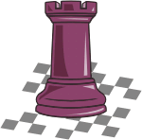Ладья  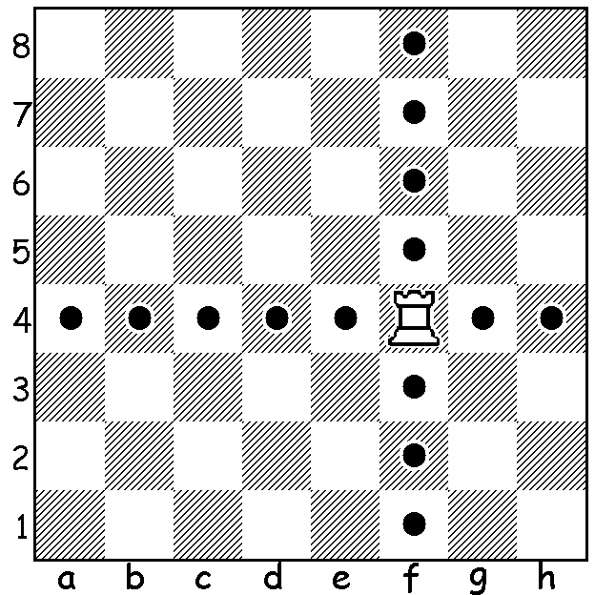Ладья ходит и бьет фигуры противника на любое число полей только по прямым линиям, то есть только по вертикалям и горизонталям. Ладья может участвовать в рокировке.  На Востоке Ладью называли «рух». По преданиям, рух - огромная птица, помогавшая героям сказок одолеть врагов. В славянских странах фигуру называли ладьей, потому что она была похожа на корабль – ладью, а в Европе - башней. Теперь шахматная ладья больше похожа на башню, но называют ее по-прежнему - ладья.  Фигуру вам представлю я  С красивым именем Ладья!  Как танк могучий и стальной.  Она несётся по прямой.  Любые ей доступны дали.  По вертикали, горизонтали  Вот только жаль, что ей не дали  Ходить и по диагонали.  Белая ладья может ходить с поля f4 по вертикали f(поля: f1, f2, f3, f5, f6, f7, f8)и по 4-й горизонтали (а4, b4, c4, d4, f4. g4, h4)  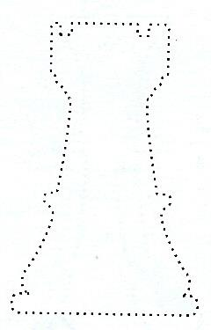  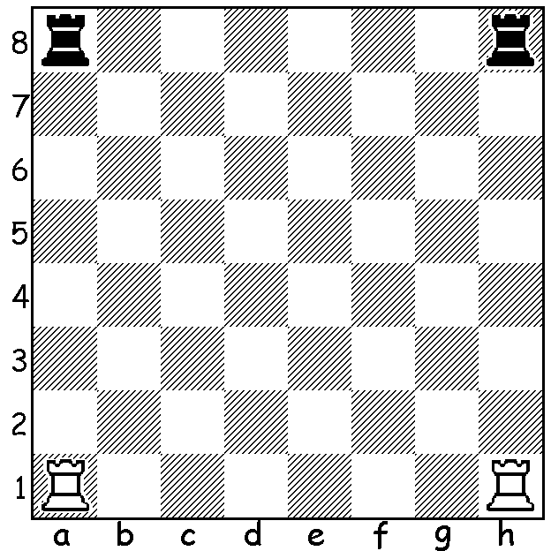  В начале партии белые ладьи стоят на полях: а1 и ,h8,  а черные ладьи на полях а8 и h8.
ЗАГАДКИ ИЗ ТЕТРАДКИ

- По клеткам какого цвета ходят ладьи?
- Может ли ладья пойти с белого поля на белое? С белого на черное?
- Может ли ладья за один ход перепрыгнуть через два поля? Через три? Через пять?
- 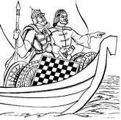На сколько сторон ладья может пойти с углового поля? А из центрального?
- Может ладья пойти по диагонали?
- «Ступеньки» Доберись ладьей до поля, отмеченного крестиком Х

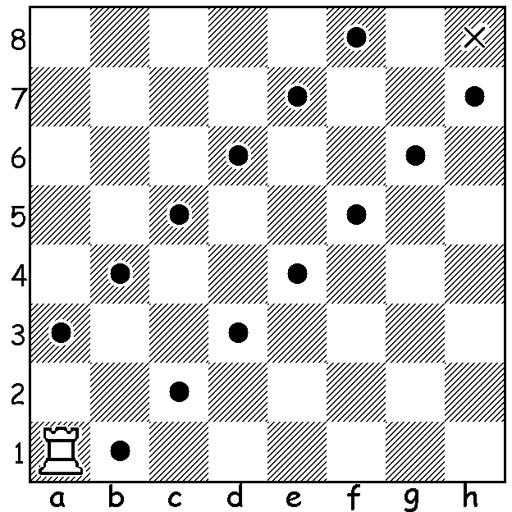
Мы могли на ней бы плыть
С русским князем по воде,
Но позволено ходить
И по клеточкам…. (ладье)

Стою на самом краю,
Путь откроют - пойду.
Только прямо хожу,
Как зовут, не скажу. (ладья)

Вперёд и назад ходит браво,
Помчится налево, направо.
Ту фигуру знаю я,
Ведь зовут её…..(ладья)

2 Ладья | Ладья 7
Ладья.  Видимо, ладья упряма,  Если ходит только прямо,  Не петляет - прыг да скок,  Не шагнет наискосок.  Так от края и до края  Может двигаться она.  Эта башня боевая  Неуклюжа, но сильна.  Шаг тяжёлый у ладьи,  В бой скорей её веди.  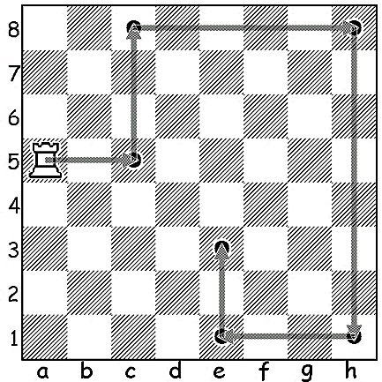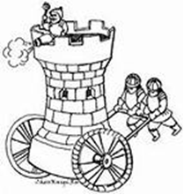 | Задание №8: «Ограничение подвижности». Найди такой ход белой ладьей, при котором, она ограничит подвижность черной ладьи.
Ладья за два хода может добраться до любого поля доски!
ПОБИТЬ или ВЗЯТЬ означает, что шахматная фигура противника снимается с доски и больше в сражении не участвует. Ладья становиться на место сбитой фигуры. Взятие выполняется за один ход. Но взятие в шахматах НЕ ОБЯЗАТЕЛЬНО: можно побить, можно не бить.

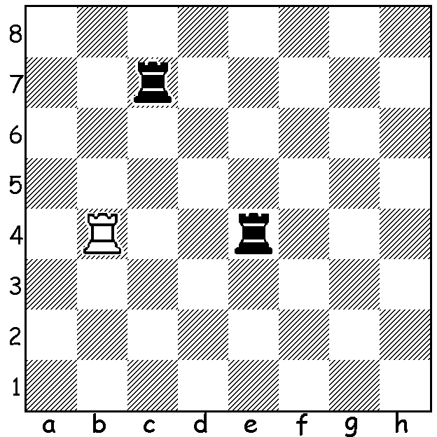

Задание №1: какую ладью может побить белая ладья? Покажи стрелочкой взятие фигуры.

Задание №2: раскрась, ладьи чередуя белая – черная. Каких ладей больше: белых или черных?
6 Ладья | Ладья 3
Задание №7: «Защита контрольного пункта». Сделай белой ладьей такой ход, чтобы черные не могли поставить ладью на поле отмеченное крестиком. | Задание №3:  - За сколько ходов ладья доберется в противоположный угол? Покажи на диаграмме №1.  - Покажи на диаграмме №2 путь ладьи, при котором она пройдет каждое поле шахматной доски.  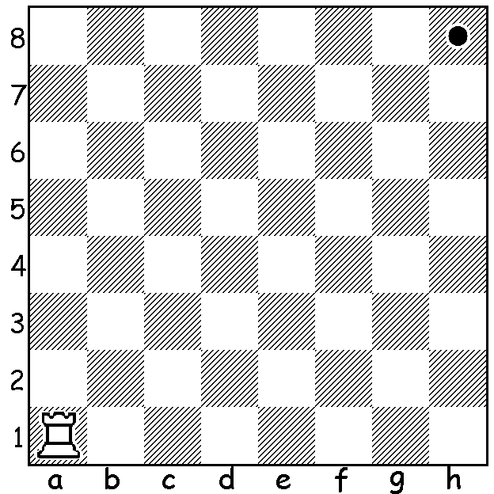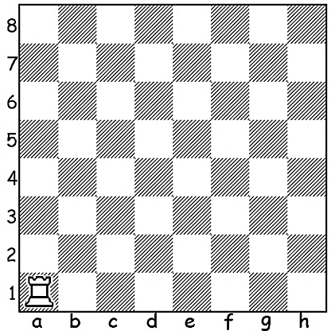  Задание №4:«Лабиринт». Найди самый короткий путь до замка хбелой ладьей.
4 Ладья | Ладья 5
Задание №5: «Перехитри стражников». Найди самый короткий путь до замка х белой ладьей. Замок охраняют стражники – черные ладьи. Им попадаться под бой нельзя. Каждый ход ладья делает тихо и незаметно. Ходит только белая ладья, стражники стоят неподвижно. | Задание №6: выгодно ли белым бить черную ладью? Покажи стрелочкой ВЫГОДНЫЙ удар.
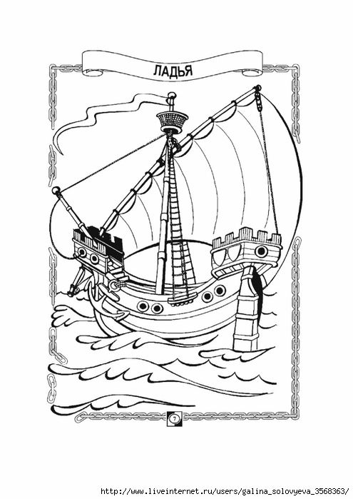 | ЛАДЬЯ  __________________________________________________  г. Армавир  МБУ ДО ДЮСШШ

